DR.COSMO品牌抖音执行规划

品牌与市场深度分析

DR.COSMO核心竞争力
DR.COSMO的产品不是一个“单点技术”的故事，而是一个 “豪华复合成分矩阵”。其核心优势在于：
- 成分浓度与纯度：506770ppm的高含量、100倍价格的腺苷，直接对标并超越GENABELLE的55000ppm数字游戏。
- 专利复合物集群：六重专利（Eosidin, RiFerm, MATRIXYL等）与三重专利（8重透明质酸复合物等），提供了从屏障修护、抗老到保湿的全通路解决方案。
- 珍稀植萃的应用：五月玫瑰、大马士革玫瑰愈伤组织培养提取物、有机德国洋甘菊，提供了高端品牌的故事和感官体验。
- 高附加值成分：24k纯金胶体、5重EGF、神经肽，这些是普通平价竞品绝不会使用的“奢华级”增效成分。
- 产品优势： 高浓度、专利成分、明确的功能体系，符合中国消费者对“功效护肤”的追求。

竞争对手核心竞争力
OGANACELL（奥嘉娜）
优势洞察：
- 错位竞争：没有在抖音硬推其可能昂贵的高科技精华，而是选择 “洁面”这个流量最大、决策门槛最低的品类进行破局。“院线级小气泡”的概念，将专业护理体验居家化，很有吸引力。
- 数据化营销：“一次清洗最大减少60.62%”（应指油脂或污垢）用具体数字建立强功效认知。
- 信任状齐全：“敏感肌护肤榜TOP6”、“好评榜第1名”——这些标签是说服新用户最直接、最有力的工具。它成功将自己从“陌生海外品牌”转变为“市场验证的爆款”。
这是一个 “以爆款带品牌” 的经典抖音打法。用超高性价比和强功能性的洁面吸引海量用户入店，形成消费体验，为日后推荐店内其他高价产品（如精华）建立用户基础和数据资产。
GENABELLE（洁娜倍）
优势洞察：
- 聚焦核心成分：所有文案突出 “Melacare complex” 及 “55000ppm” 高浓度，直击成分党偏好，建立专业、高效的品牌形象。
- 精准定位：明确针对 “美白”、“祛斑”、“集中护理” 需求，用户画像清晰。
- 价格策略：148元定价，属于功效性护肤品中尝试门槛较低的价位。
目前还处于 “积累初期”。粉丝量少，但产品逻辑清晰。它的挑战在于如何将“成分故事”转化为广泛的用户认知和购买动力。可能需要更多 “真人评测”、“前后对比” 的内容来弥补销量和榜单信任状的不足。

DR.COSMO目标客群画像
OGANACELL和GENABELLE成功开辟了 “100-250元价格带的韩系功效护肤品” 市场。DR.COSMO的目标不是做另一个他们，而是在他们之上，与修丽可、倩碧、部分国产功效品牌争夺专业修护市场”。
- 核心人群： 25-40岁，居住于一二线城市，肌肤类型为干性/敏感性/轻熟龄肌的精致女性。
- 消费特征： 成分党，小红书/抖音深度用户，信赖KOL/KOC测评，愿意为“科技+功效+体验”付费，客单价预期在500-1500元。
- 心理诉求： 寻求安全有效的“肌肤急救方案”与长期维稳抗老的“护肤伴侣”。

竞对分析

竞对生意结构拆解
OGANACELL(奥嘉娜）
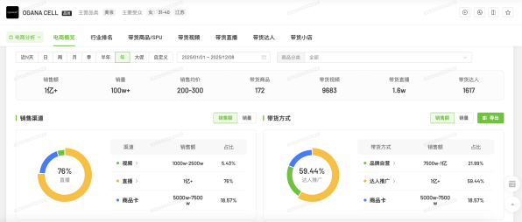  2025年销售截图 | 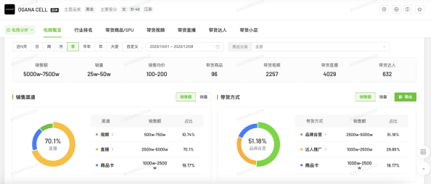  2025年Q4销售结构
OGANACELL(奥嘉娜）2025全年销售达人占比60%，自播占比22%，商品卡占比18%，季度销售达人占比30%，自播占比51%，商品卡占比19%。
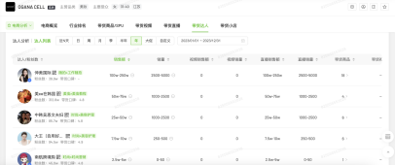  2023年达人列表 | 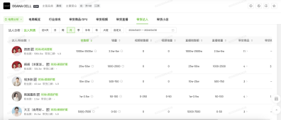  2024年4约达人列表（首次爆发） | 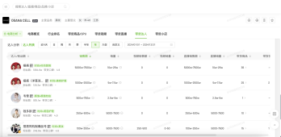  2024年全年达人销售列表
- OGANA CELL从2023年2月开始进行抖音销售，由【美co在韩国】单达人进行销售，全月直播两场。2023全年拓展了15个带货达人，主力销售由4个达人带来，基础属性都为代购人设的达人，没有实际大量的产出。23年全年销售额200w左右。
- 首次销售爆发来源于2024年4月，主要销售由【搭搭】完成。全年销售额在6000w-1亿左右，其中【搭搭】带来60%销售额。第二名达人【韦雪】12月进行合作，增长趋势极好（当时韦雪直播间八卦聊天属性流量高，加上本人符合美妆类目达人的属性）
- 2025年全年生意预估3-5亿，1月到3月，由【韦雪】带来品牌的绝大部分销售数据，最高值为当月销售额5000w+。2025年2025年4月开启品牌自播，首月GMV75w-100w，到7月份完成单月1000wgmv的增长曲线，10月份达到自播销售最高值，11月同比有所下滑。
GENABELLE（洁娜倍）
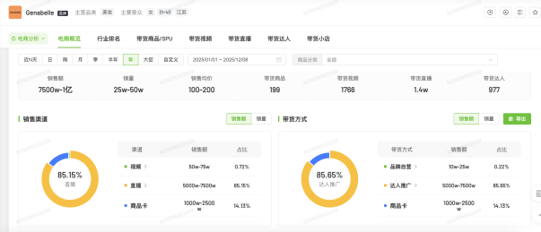  2025年全年销售结构截图 | 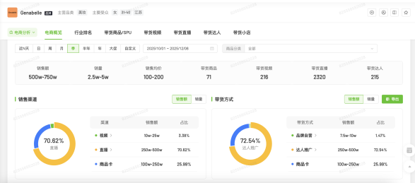  2025年Q4销售结构
GENABELLE（洁娜倍）全年销售达人占比85%，自播占比不到1%，商品卡占比14%，季度销售达人占比72.5%，自播占比1.5%，商品卡占比26%。
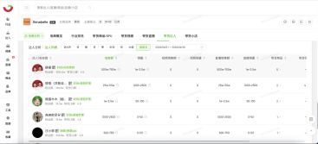  2024年4月达人列表（首次爆发） | 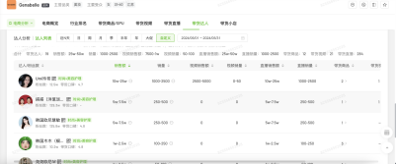  2024年5月达人列表 | 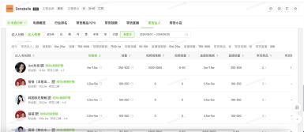  2024年6月达人列表
- 首次销售爆发来源于2024年4月，主要销售由【搭搭】完成，首月上了9个达人，除【搭搭】外其他达人数据一般
- 5月19个合作达人，6月22个合作达人，GMV仅10-25w，效果一般。
- 7月业绩爆发也由【搭搭】完成。同年10月商品卡数据进行一波较大增长，同时和后续核心带货主播【ally】进行首次合作。同年11月合作达人【金爱麟夫妇】均有较好产出。
- 2025年-

货品策略
OGANACELL(奥嘉娜）&GENABELLE（洁娜倍）
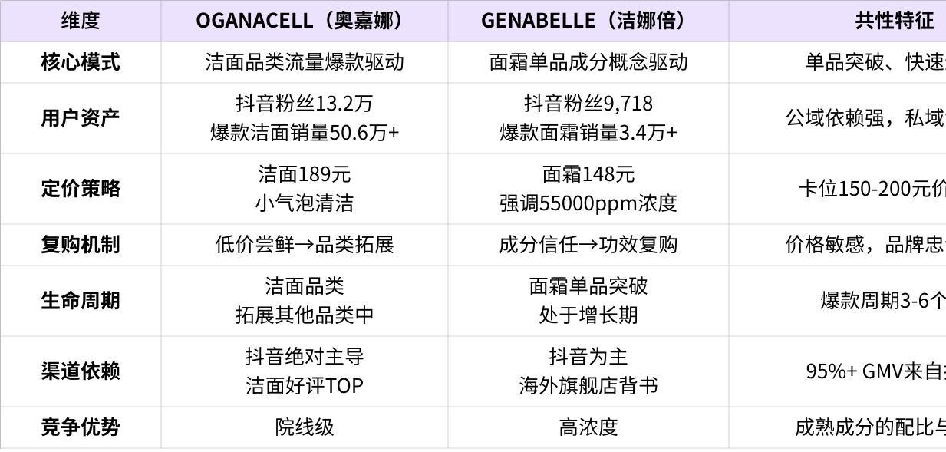
点击图片可查看完整电子表格

人群画像
OGANACELL(奥嘉娜）&GENABELLE（洁娜倍）
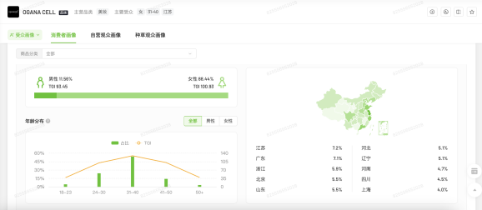 | 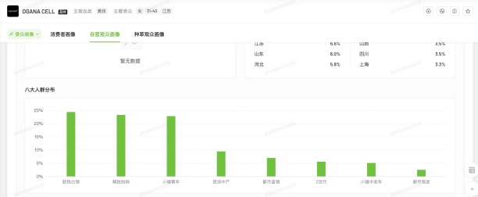

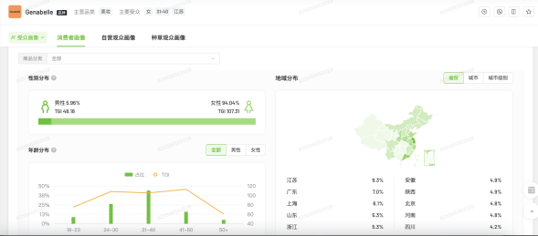 | 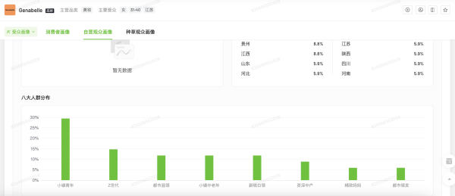
消费者人群画像基本一致，地域分布重合度也较高，自营画像由于GENABELLE（洁娜倍）基本上销售来源于达人推广所以画像不准确。OGANACELL(奥嘉娜）的自营画像基本是由新锐白领、精致妈妈和小镇青年为主。
关键词云

对标品牌小红书种草策略
OGANACELL(奥嘉娜）从24年一季度大量铺商业笔记，月均商业笔记数30+，月平均阅读数100w+，日均获赞1000+
- 全年持续铺量，第一季度及第二季度商单数量约90单，月均30单。
- 第三、第四季度略有减少，月均20单商业笔记，主打韩女精致生活内容，到2024年底开始植入“跟着韦雪买”的话题。
- 2025年二季度达到数据峰值，月均商业笔记数30+，月平均阅读数250w+，日均获赞3000+，三季度后数据开始下滑。
- 小红书节奏及抖音节奏一致。铺小红书商业笔记后上播搭搭产生第一次爆发，后续均是随着达人进行小红书铺排。
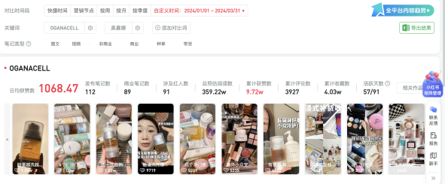  2024年第一季度（首次铺商业笔记） | 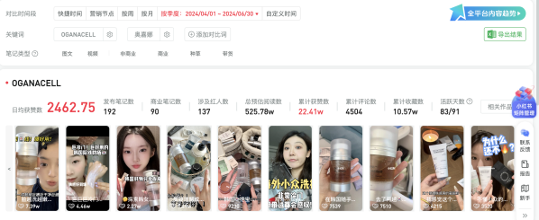  2024年第二季度

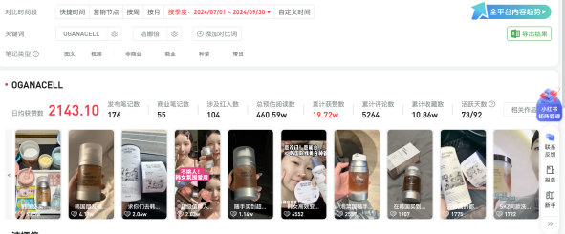  2024年第三季度 | 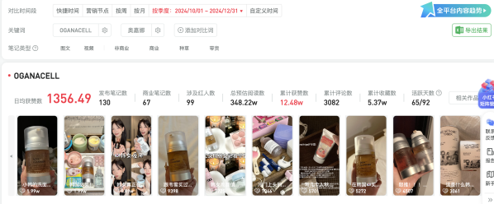  2024年第四季度
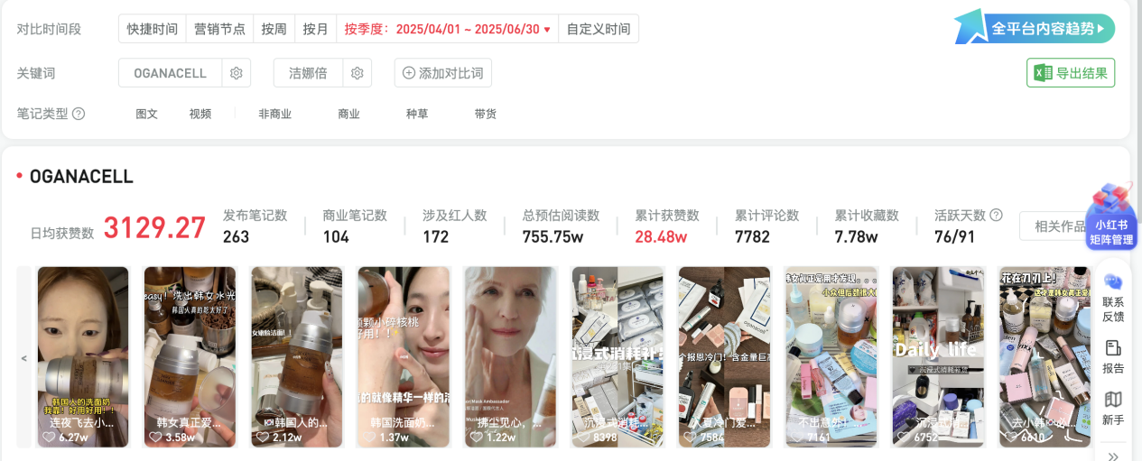
2025年第二季度
GENABELLE（洁娜倍）2024年基本上没有商业笔记，以自运营品牌账号内容发布为主，2024年Q4新增一篇商业笔记，2025年第二季度开始加入商业笔记，月均商业笔记数15+，月平均阅读数30w+，日均获赞200+。
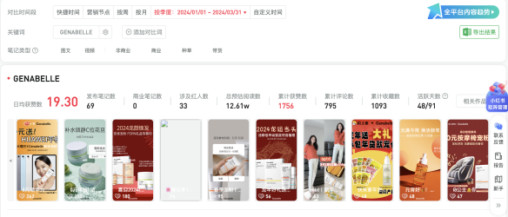  2024年第一季度 | 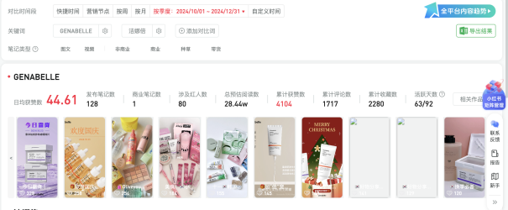  2024年第四季度

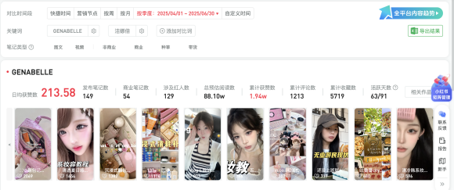  2025年第二季度 | 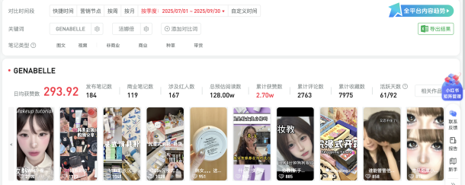  2025年第三季度

货品策略
我们将复杂的成分表，翻译成消费者易懂、抖音易传播的“购买理由”。

单品卖点
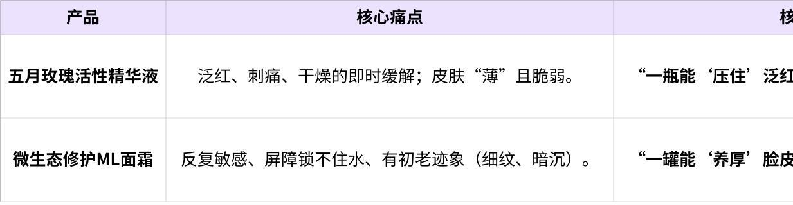
点击图片可查看完整电子表格

CP套装卖点
定位：皮肤的全天候修护官
- 日间：精华打底，快速退红维稳，让皮肤处于“冷静”状态，方便上妆。
- 夜间：精华+面霜组合，完成“舒缓（精华）→ 强韧修复（面霜）”的闭环，应对一整天的损伤。
- 沟通话术：“单用是猛药，合用是系统疗程。精华负责「救火」，面霜负责「筑墙」，一套带走敏感、干燥和初老问题。”

营销策略及预算

分节点达人策略
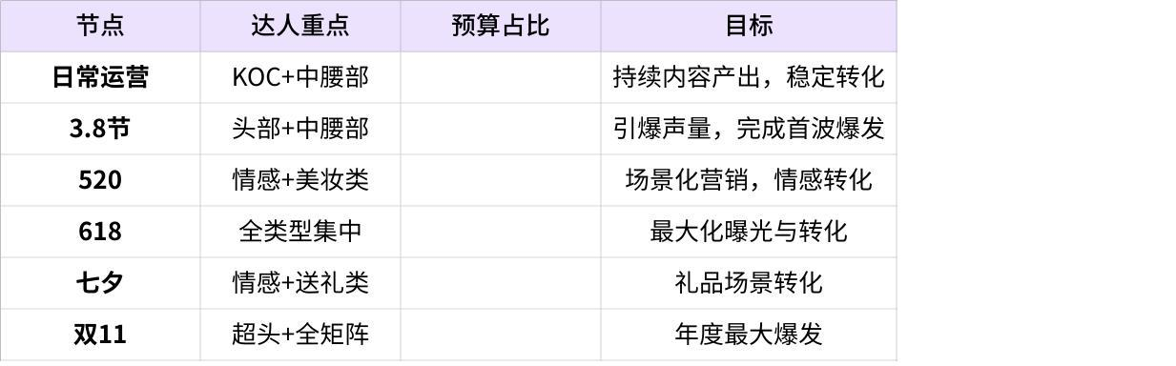
点击图片可查看完整电子表格
达人合作ROI要求
- KOC/素人：ROI≥3（主要承担内容产出与口碑）
- 中腰部达人：ROI≥2.5（主要承担日常转化）
- 头部达人：ROI≥2（主要承担节点爆发与品宣）
- 超头/明星：ROI≥1.5（主要承担品牌背书与破圈）

内容策略与商品卡运营
- 内容矩阵
- 单品内容线：聚焦"即时效果"，主打精华的退红、急救
- CP内容线：聚焦"系统修护"，主打组合的科学性与完整性
- 场景内容线：绑定具体场景（熬夜、换季、妆前、送礼）
- 商品卡优化策略
- 前期（1-2月）：重点优化商品卡基础信息（标题、主图、详情）
- 测试期：A/B测试不同商品卡组合的点击率与转化率
- 放大期：将高转化商品卡组合通过付费流量放大
- 维护期：定期更新商品卡内容，保持新鲜度
- 付费流量分配
- 商品卡推广：占总投放预算的30%
- 内容加热：占总投放预算的40%
- 直播间引流：占总投放预算的30%

推荐达人List
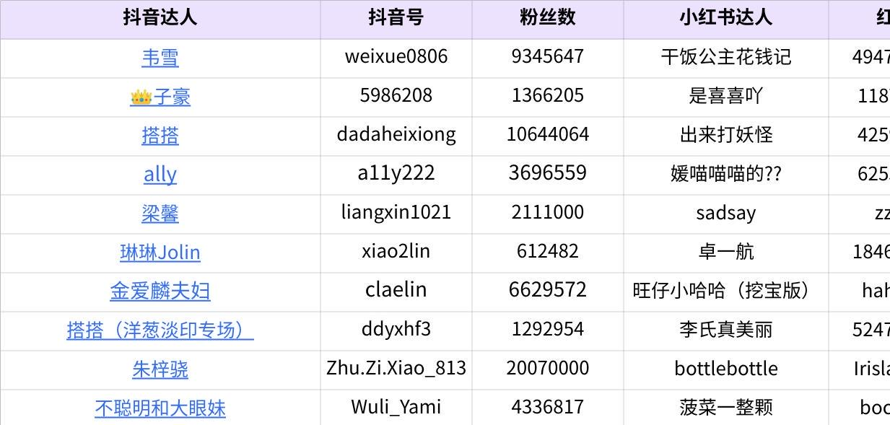
点击图片可查看完整电子表格
抖音筛选指标以GMV产出为核心推荐，小红书筛选指标以互动数为核心推荐

分阶段执行策略与预算分配
- 营销预算月度分配（总计：1000万）
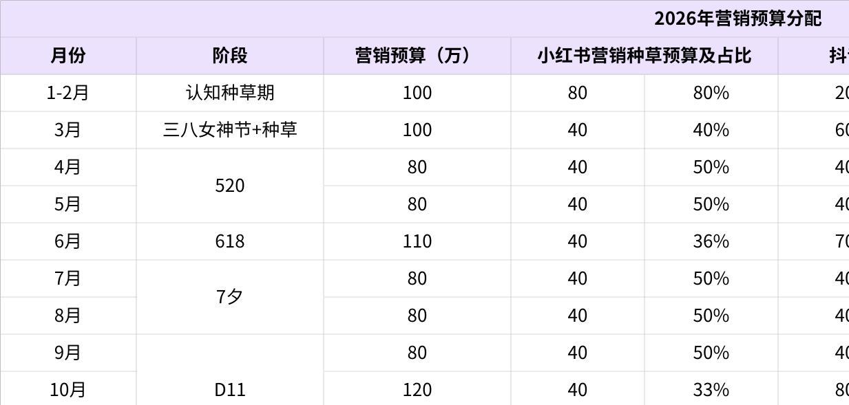
点击图片可查看完整电子表格
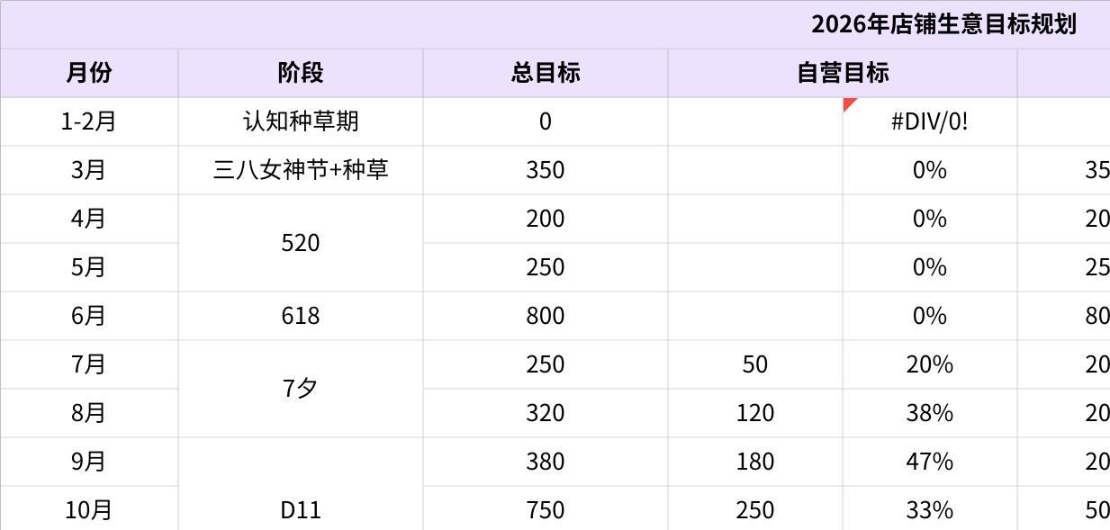
点击图片可查看完整电子表格
- 运营费用预算
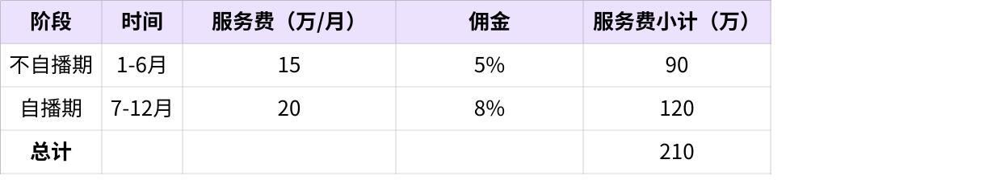
点击图片可查看完整电子表格
若全年GMV达成率超100%，全年GMV额外5%的分成奖励。

整体规划
- 年度GMV目标：5820万元
- 年度营销总预算：1000万元
- ROI目标：全年拉平至ROI=2.2
- 服务费结构：
- 前期（不自播期）：15万/月服务费+5%销售佣金
- 自播启动后：20万/月服务费 + 8%销售佣金
- 达播费用占比：营销预算的50%

